**MANUAL HOJAS DE**

**CALCULO 4**

**Formulas**

En hojas de cálculo se pueden realizar las operaciones básicas, tales como las de suma, resta, multiplicación, división o potencia:

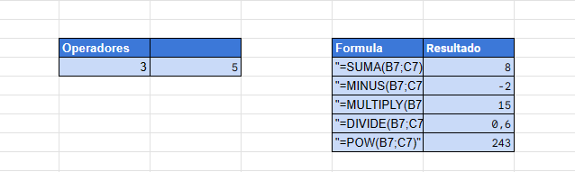

**Funciones de texto**

Además de funciones para calcular números, también existen funciones para trozos de texto

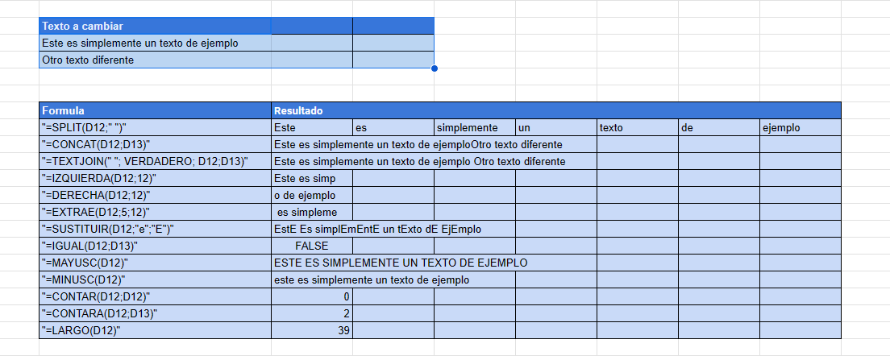

Aquí podemos ver varias funciones mostradas entre comillas con su resultado al lado:

* **=Split():** Pide dos argumentos, una celda y un delimitador, coge el texto seleccionado y lo divide según el delimitador en varias celdas.
* **=Contact():** Pide mínimo 2 argumentos que pueden ser celdas o texto y los une todos en una celda.
* **=Textjoin():** Pide 3 o 4 argumentos, el delimitador, un booleano que dice si salta espacios vacíos y 2 celdas a unir en una celda separadas por el delimitador seleccionado.
* **=Izquierda():** pide 2 argumentos, una celda y una cantidad de caracteres, como resultado recorta ese número de caracteres a la izquierda del texto
* **=Derecha():** pide 2 argumentos, una celda y una cantidad de caracteres, como resultado recorta ese número de caracteres a la derecha del texto
* **=Extraer():** pide 3 argumetnos, una celda y un valor incial y la cantidad de caracteres a sacar a partir de ese.
* **=Sustituir():** pide 3 argumentos, la celda y un trozo de texto que va a sustituir en todo el elemento por el siguiente argumento que elijas
* **=igual():** pide 2 celdas como argumentos y las compara, devuelve true si son iguales y false si no lo son
* **=mayusc():** pide una celda y devuelve esta celda pero con todas las letras en mayúscula
* **=minusc():** pide una celda y devuelve esta celda pero con todas las letras en minúscula.
* **=contar():** pide dos celdas como intervalo, devuelve un número como la cantidad de celdas que contienen un número entre estas.
* **=contara():** lo mismo que contar() pero cuenta las celdas que tengan algo de contenido
* **=largo():** pide una celda y cuenta la cantidad de letras que hay en esa celda.

**Funciones de fecha**

|  |  |  |  |  |
| --- | --- | --- | --- | --- |
| **Fecha inicio** | **12/05/2020** |  |  |  |
| **Fecha fin** | **12/06/2020** |  | **Función** | **Ejemplo** |
|  |  |  | Hoy | 3/04/2024 |
| **Componente** | **Ejemplo** |  | Ahora | 3/04/2024 20:12:36 |
| Día | 12 |  | Fecha | 10/11/1917 |
| Mes | 5 |  | Days | 31 |
| Año | 2020 |  | Fin.mes | 30/06/2020 |
| Hora | 18 |  | Sifecha | 1 |
| Minuto | 53 |  | DiaSem | 3 |
| Segundo | 0 |  | Dia.Lab | 21/07/2020 |

**Importar datos**

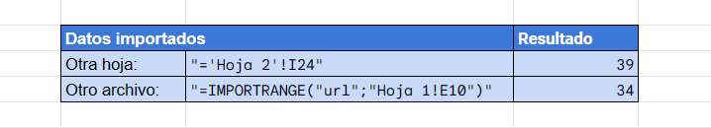

Aquí podemos ver dos funciones de importación mostradas entre comillas con su resultado al lado:

* **=Hoja’!celda (): aquí nos pide la hoja y la celda de**